Анкета животного без владельца от 14.04.2025 г.

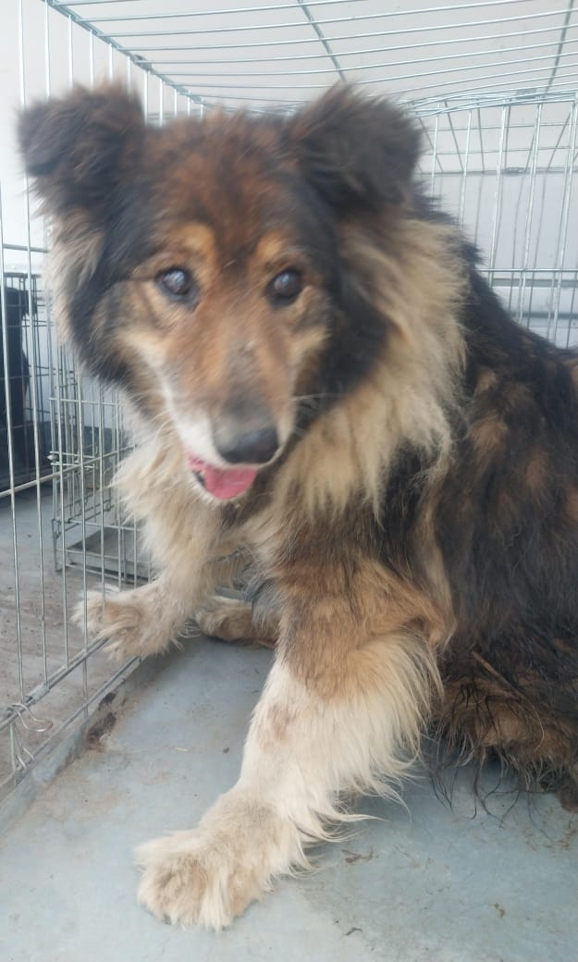 | Дата отлова, место (район, улица) | 14.04.2025 г.  Г.Ставрополь, ул.Селикционная,7
 | Вид, пол животного | Сука
 | Окрас животного | Темно-рыжая
 | Инд. номер/маркировка животного
 | Дата операции

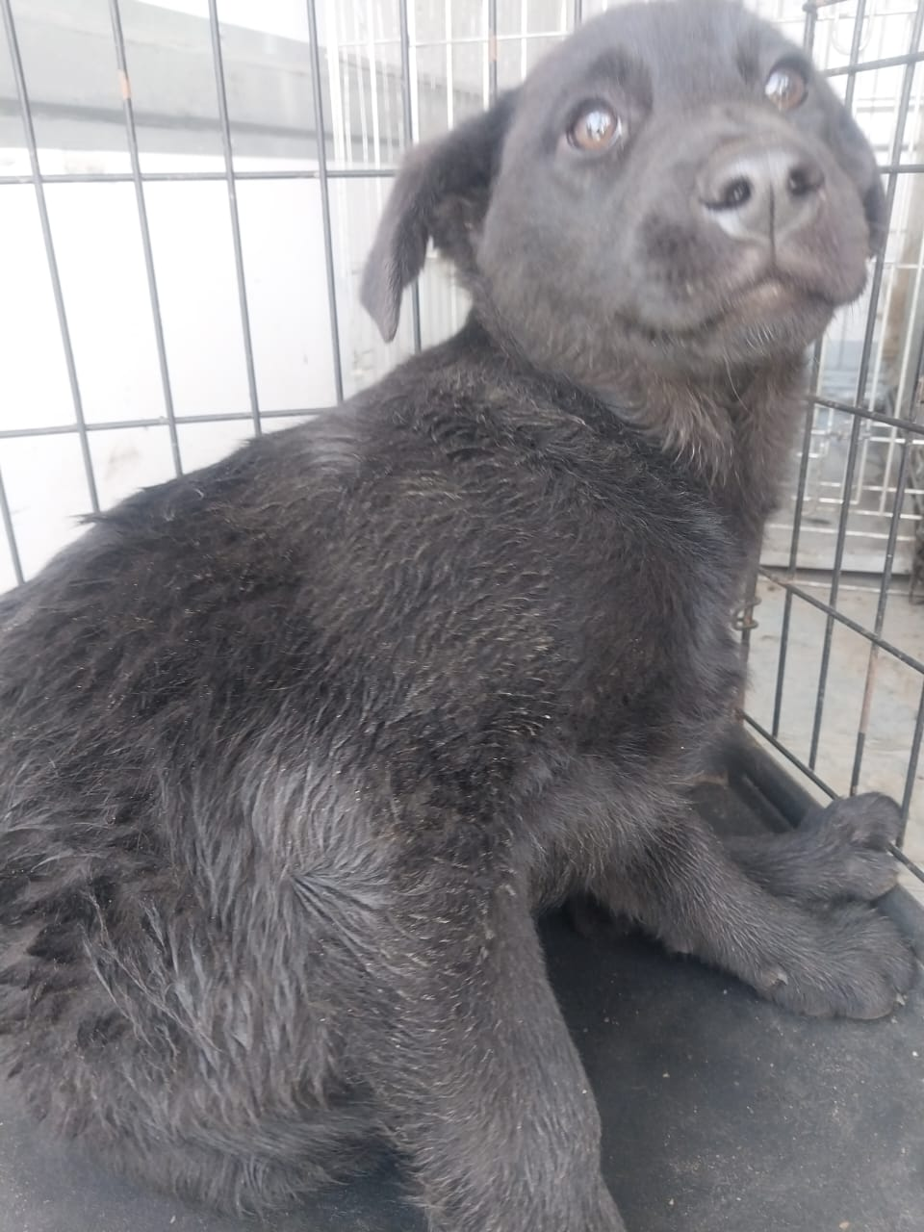 | Дата отлова, место (район, улица) | 14.04.2025 г.  Г.Ставрополь, пр.Радолицкого,10
 | Вид, пол животного | Кобель
 | Окрас животного | Черный
 | Инд. номер/маркировка животного
 | Дата операции

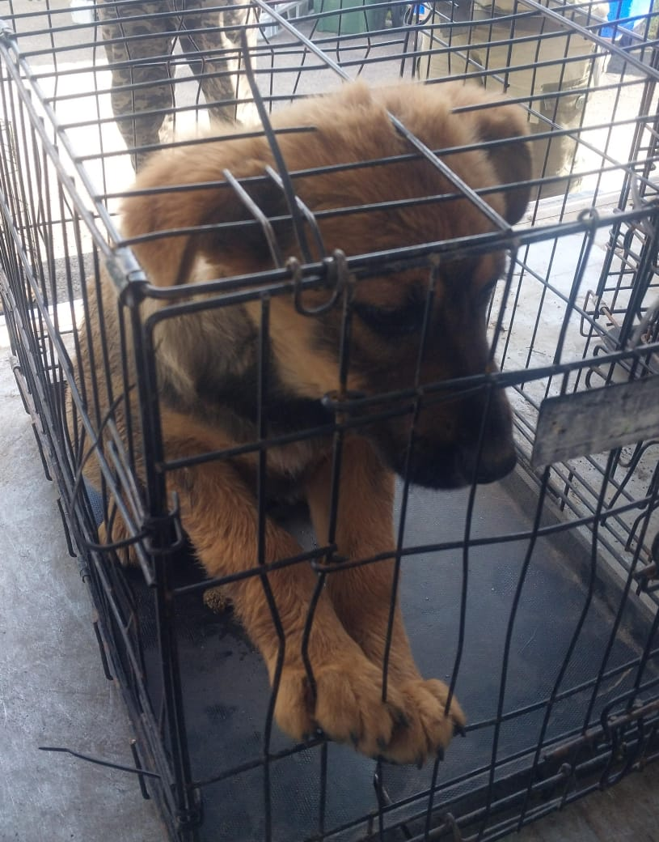 | Дата отлова, место (район, улица) | 14.04.2025 г.  Г.Ставрополь, пр.Радолицкого,25
 | Вид, пол животного | Кобель
 | Окрас животного | Рыжий
 | Инд. номер/маркировка животного
 | Дата операции

